ÉVALUATION DU NIVEAU SUPÉRIEUR

DECEMBER ASSIGNMENT 2026

CLASSE DE 10e – FRANÇAIS
Durée : 2 heures

INFORMATIONS DU CANDIDAT
Nom : _________________________________________.École : ____________________________________.
Numéro d’évaluation : _______________________________. Date : _____________________________.
Code de l’école : ___________________________________.Signature : ____________________________.

INSTRUCTIONS AUX CANDIDATS
- Écrivez votre nom dans les espaces prévus ci-dessus.
- Écrivez le nom de votre école et votre classe dans les espaces prévus.
- Écrivez votre numéro d’admission et la date de l’évaluation dans les espaces prévus.
- Cette épreuve comprend deux sections : A et B.
- Répondez à toutes les questions des sections A et B.
- Répondez aux questions en Francais lorsque cela est demandé.
- Toutes les réponses DOIVENT être écrites dans les espaces prévus dans ce document.
- Ne retirez aucune page de ce sujet d’examen.

FOR OFFICIAL USE ONLY (EXAMINER’S USE)
SECTION | SECTION A | SECTION B | % SCORE | EE1 | EE2 | ME1 | ME2 | AE1 | AE2 | BE1 | BE2
SCORE RANGE | 40 MARKS | 40 MARKS |  | 90-100 | 75-89 | 58-74 | 41-57 | 31-40 | 21-30 | 11-20 | 1-10
POINTS |  |  |  | 8 POINTS | 7 POINTS | 6 POINTS | 5 POINTS | 4 POINTS | 3 POINTS | 2 POINTS | 1 POINT
TOTAL SCORE

SECTION A: 30 MARKS
1: Complete the dialogue below with suitable French expressions. (5 marks)
Pierre: Bonjour, comment t'appelles-tu ?
David: ___________________________________________________________________________________.
Pierre: Quel âge as-tu ?
David: ____________________________________________________________________________________.
Pierre: Tu habites où ?
David: _____________________________________________________________________________________.
Pierre: Quelle est ta nationalité ?
David: _____________________________________________________________________________________.
Pierre: Enchanté de faire ta connaissance.
David: ______________________________________________________________________________________.


2: Give the French equivalent of each of the following. (5 marks)

A B

A) __________________________________ B) __________________________________
c) Brother – _________________________________
d) Sister – __________________________________
e) Grandmother – ____________________________

3: Rewrite each sentence correctly by changing the adjective to agree with the noun.
a) Marie est intelligent.
_____________________________________________________________________________________________
b) Paul est grande.
_____________________________________________________________________________________________
c) Les filles sont heureux.
_____________________________________________________________________________________________
d) Les garçons sont actif.
_____________________________________________________________________________________________
e) Ma sœur est sportif.
______________________________________________________________________________________________

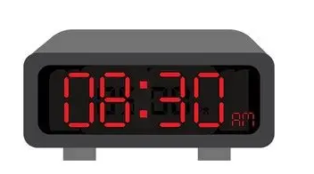
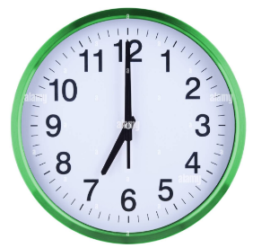
4: Write the following times in French words.

a) ______________________________________ b) ______________________________________

c) 10:15 – _____________________________________
d) 12:00 – _____________________________________
e) 18:45 – _____________________________________

5: Read the passage below and answer the questions that follow.

Le week-end de Kevin
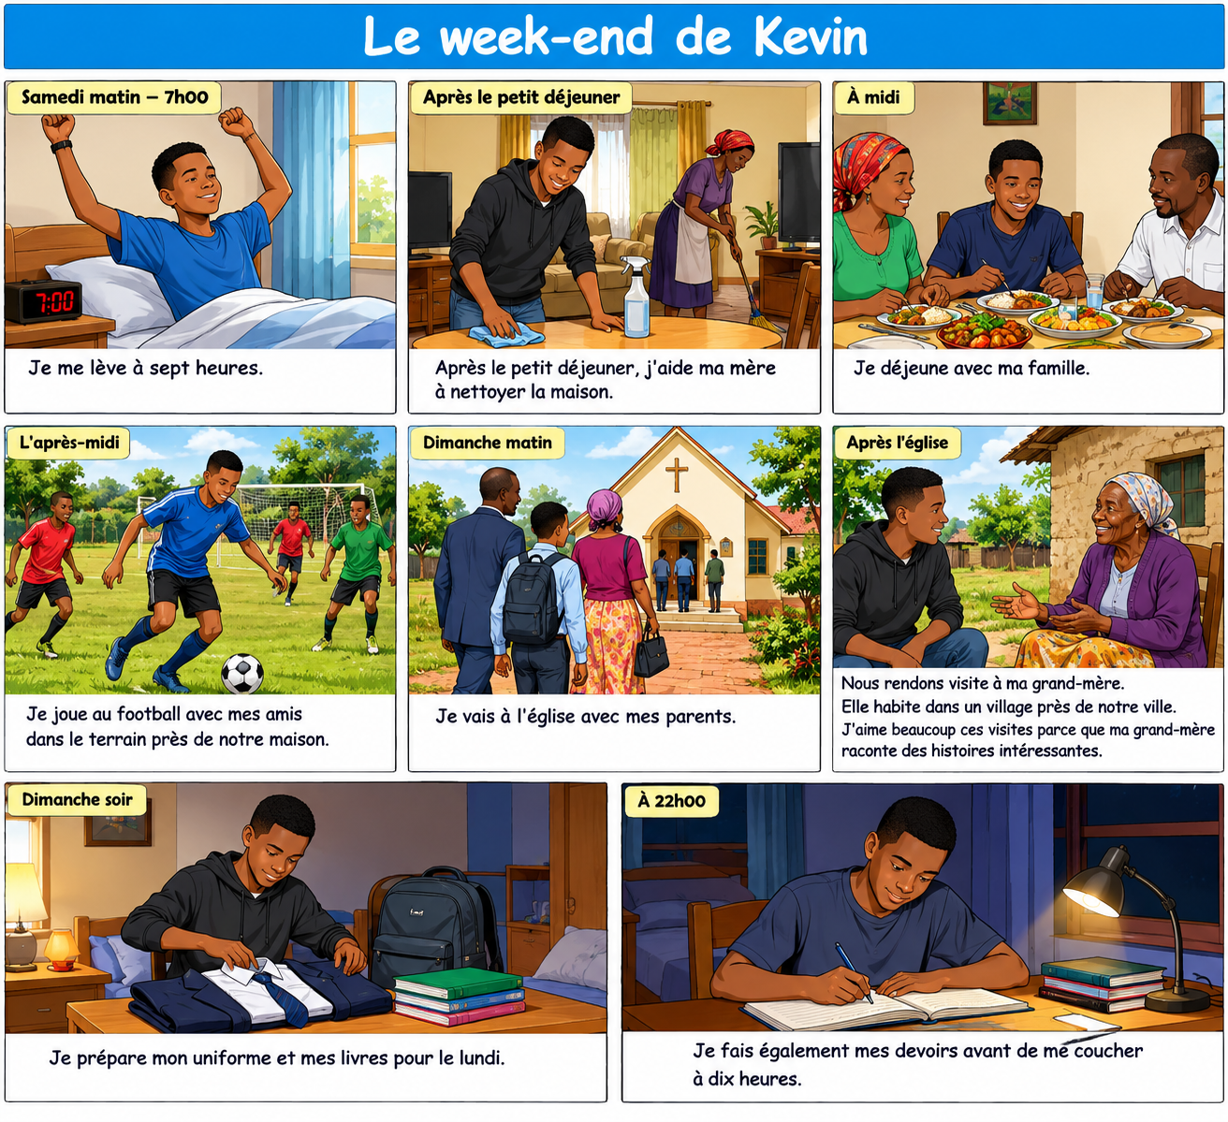
a) Quel âge a Kevin ? (1 mark)
_______________________________________________________________________________________________
b) Où est-ce qu'il étudie ? (1 mark)
_______________________________________________________________________________________________
c) Pourquoi est-il très occupé pendant la semaine ? (2 marks)
______________________________________________________________________________________________
d) À quelle heure se lève-t-il le samedi ? (1 mark)
_______________________________________________________________________________________________
e) Comment aide-t-il sa mère ? (1 mark)
_______________________________________________________________________________________________
f) Que fait-il le samedi après-midi ? (1 mark)
_______________________________________________________________________________________________
g) Avec qui va-t-il à l'église le dimanche ? (1 mark)
_______________________________________________________________________________________________
h) Pourquoi aime-t-il rendre visite à sa grand-mère ? (2 marks)
______________________________________________________________________________________________

SECTION B: 50 MARKS

6: Complete the following conversation appropriately.
Élève: Bonjour, madame.
Professeur: _______________________________________________________________________________.
Élève: Excusez-moi, puis-je entrer ?
Professeur: _______________________________________________________________________________.
Élève: Je suis désolé(e) d'être en retard.
Professeur: _______________________________________________________________________________.
Élève: Où est-ce que je peux m'asseoir ?
Professeur: _______________________________________________________________________________.
Élève: Merci, madame.
Professeur: ________________________________________________________________________________.

B. School Activities – 5 marks
Write five complete French sentences about activities you normally do at school. (5 marks)
Example:
Je lis des livres à la bibliothèque.
- _________________________________________________________________________________________
- _________________________________________________________________________________________
- _________________________________________________________________________________________
- _________________________________________________________________________________________
- _________________________________________________________________________________________

7: Complete the sentences with the correct form of the verb in brackets. (10 marks)
a) Tu __________ le français tous les jours. (étudier)
b) Nous __________ nos devoirs après le dîner. (faire)
c) Elle __________ au marché avec sa mère. (aller)
d) Vous __________ une lettre à votre professeur. (écrire)
e) Ils __________ du football le samedi. (jouer)
f) Je __________ un livre intéressant. (lire)
g) Mes amis __________ très heureux. (être)
h) Nous __________ une nouvelle voiture. (avoir)
i) Paul __________ de l'eau après le sport. (boire)
j) Vous __________ à huit heures. (arriver)

8:

A. Change into the negative. (5 marks)
a) J'aime le français.
_____________________________________________________________________________________________
b) Nous avons une voiture.
____________________________________________________________________________________________
c) Elle mange du riz.
____________________________________________________________________________________________
d) Ils vont à Nairobi.
____________________________________________________________________________________________
e) Tu regardes la télévision.
____________________________________________________________________________________________

B.
Rewrite each statement as a question. (5 marks)
a) Tu habites à Kisumu.
____________________________________________________________________________________________
b) Elle parle français.
___________________________________________________________________________________________
c) Vous aimez le sport.
___________________________________________________________________________________________
d) Ils jouent au football.
___________________________________________________________________________________________
e) Il travaille à l'hôpital.
____________________________________________________________________________________________

9: Write 80–100 words in French on:
Ma journée scolaire(10 marks) ___________________________________________________________________________________________________________________________________________________________________________________________________________________________________________________________________________________________________________________________________________________________________________________________________________________________________________________________________________________________________________________________________________________________________________________________________________________________________________________________________________________________________________________________________________________________________________________________________________________________________________________________________________________________________________________________________________________________________________________________________________________________________________________________________________________________________________________________________________________________________________________________________________________________________________________________________________________________________________________________________________________________________________________

10: You have a French-speaking pen pal called Sophie who lives in France. Write a letter of 80–100 words telling her about your school.
Include: (10 marks)
- your school's name;
- where it is located;
- the number of learners;
- subjects you study;
- school facilities;
- your favourite subject;
- your favourite school activity;
- what you like about your school.
_______________________________________________________________________________________________________________________________________________________________________________________________________________________________________________________________________________________________________________________________________________________________________________________________________________________________________________________________________________________________________________________________________________________________________________________________________________________________________________________________________________________________________________________________________________________________________________________________________________________________________________________________________________________________________________________________________________________________________________________________________________________________________________________________________________________________________________________________________________________________________________________________________________________________________________________________________________________________________________________________________________________________________________________________________________________________________________________________________________________________________________________________________________________________________________________________________________________________________________________________________________

THIS IS THE LAST PRINTED PAGE

GRADE 10 FRENCH

END OF YEAR EXAMINATION

MARKING SCHEME / ANSWERS

SECTION A: 30 MARKS

1:
Possible answers:
a) Je m'appelle David.
b) J'ai seize ans.
c) J'habite à Nakuru.
d) Je suis Kenyan/Kenyane.
e) Enchanté(e) de faire ta connaissance.
5 × 1 = 5 marks
Accept other grammatically correct and contextually appropriate responses.

2:
a) Father – père
b) Mother – mère
c) Brother – frère
d) Sister – sœur
e) Grandmother – grand-mère
5 × 1 = 5 marks

3:
a) Marie est intelligente.
b) Paul est grand.
c) Les filles sont heureuses.
d) Les garçons sont actifs.
e) Ma sœur est sportive.
5 × 1 = 5 marks

4:
a) 7:00 – Il est sept heures.
b) 8:30 – Il est huit heures et demie.
c) 10:15 – Il est dix heures et quart.
d) 12:00 – Il est midi.
e) 18:45 – Il est dix-huit heures quarante-cinq.
5 × 1 = 5 marks
Accept: Il est sept heures du matin, Il est six heures quarante-cinq du soir, etc., where appropriate.

5:

a) Quel âge a Kevin ?
Kevin a seize ans.
(1 mark)

b) Où est-ce qu'il étudie ?
Il étudie dans une école secondaire à Eldoret.
(1 mark)

c) Pourquoi est-il très occupé pendant la semaine ?
Il est très occupé parce qu'il est très occupé par ses études.
Better answer:
Il est très occupé par ses études.
(2 marks)

d) À quelle heure se lève-t-il le samedi ?
Il se lève à sept heures.
(1 mark)

e) Comment aide-t-il sa mère ?
Il aide sa mère à nettoyer la maison.
(1 mark)

f) Que fait-il le samedi après-midi ?
Il joue au football avec ses amis.
(1 mark)

g) Avec qui va-t-il à l'église le dimanche ?
Il va à l'église avec ses parents.
(1 mark)

h) Pourquoi aime-t-il rendre visite à sa grand-mère ?
Il aime rendre visite à sa grand-mère parce qu'elle raconte des histoires intéressantes.
(2 marks)

SECTION B: 50 MARKS

6:

A. Dialogue – 5 marks
Possible answers:
Élève: Bonjour, madame.
Professeur: Bonjour.
Élève: Excusez-moi, puis-je entrer ?
Professeur: Oui, entrez.
Élève: Je suis désolé(e) d'être en retard.
Professeur: Ce n'est pas grave.
Élève: Où est-ce que je peux m'asseoir ?
Professeur: Vous pouvez vous asseoir là-bas.
Élève: Merci, madame.
Professeur: De rien.
5 × 1 = 5 marks
Accept other appropriate responses.

B.
Sample answers:
- J'étudie le français à l'école.
- Je lis des livres à la bibliothèque.
- Je joue au football pendant la récréation.
- Je fais des expériences au laboratoire.
- Je mange avec mes amis à la cantine.
5 × 1 = 5 marks
Award marks for relevant, grammatically acceptable sentences.

7:
a) Tu étudies le français tous les jours.
b) Nous faisons nos devoirs après le dîner.
c) Elle va au marché avec sa mère.
d) Vous écrivez une lettre à votre professeur.
e) Ils jouent du football le samedi.
f) Je lis un livre intéressant.
g) Mes amis sont très heureux.
h) Nous avons une nouvelle voiture.
i) Paul boit de l'eau après le sport.
j) Vous arrivez à huit heures.
10 × 1 = 10 marks

8:

A. Negative – 5 marks
a) J'aime le français.
→ Je n'aime pas le français.
b) Nous avons une voiture.
→ Nous n'avons pas de voiture.
c) Elle mange du riz.
→ Elle ne mange pas de riz.
d) Ils vont à Nairobi.
→ Ils ne vont pas à Nairobi.
e) Tu regardes la télévision.
→ Tu ne regardes pas la télévision.
5 × 1 = 5 marks

B. Interrogative – 5 marks
Possible forms include Est-ce que, inversion, or appropriate spoken-question structures.
a) Tu habites à Kisumu.
→ Est-ce que tu habites à Kisumu ?
b) Elle parle français.
→ Est-ce qu'elle parle français ?
c) Vous aimez le sport.
→ Est-ce que vous aimez le sport ?
d) Ils jouent au football.
→ Est-ce qu'ils jouent au football ?
e) Il travaille à l'hôpital.
→ Est-ce qu'il travaille à l'hôpital ?
5 × 1 = 5 marks
Other correct forms such as Habites-tu à Kisumu ? should be accepted.

9:

Sample Answer

Ma journée scolaire
Je me réveille à six heures chaque matin. Je me lave, je m'habille et je prends mon petit déjeuner. À sept heures, je vais à l'école en bus. Les cours commencent à huit heures. J'étudie plusieurs matières comme les mathématiques, l'anglais, le français et les sciences. Ma matière préférée est le français parce que j'aime apprendre les langues. Pendant la récréation, je joue avec mes amis. Après l'école, je rentre à la maison, je fais mes devoirs et je dîne avec ma famille. Je me couche à dix heures.

Suggested marking
Area | Marks
Morning routine | 2
Journey to school | 1
Subjects studied | 2
Favourite subject and reason | 2
Break/after-school activities | 2
Grammar, vocabulary and organisation | 1
Total | 10
Accept any relevant, coherent composition of 80–100 words.

10:

Sample Answer
Cher Sophie,
Comment vas-tu ? Moi, je vais très bien. Je voudrais te parler de mon école. Mon école s'appelle Green Valley Secondary School et elle se trouve à Nakuru, au Kenya. Il y a beaucoup d'élèves dans notre école. Nous étudions plusieurs matières, notamment le français, les mathématiques, les sciences et l'anglais. Notre école possède une bibliothèque, un laboratoire, une salle informatique et un grand terrain de sport. Ma matière préférée est le français. J'aime aussi jouer au football avec mes amis. J'aime mon école parce que les enseignants sont gentils et les élèves travaillent bien.
À bientôt !
Ton ami,
David

Suggested marking
Requirement | Marks
Appropriate greeting | 1
School name and location | 2
Number of learners | 1
Subjects studied | 1
School facilities | 2
Favourite subject/activity | 1
Reason for liking school | 1
Appropriate closing and overall accuracy | 1
Total | 10

ÉVALUATION DU NIVEAU SUPÉRIEUR

TRIMESTRE 3: PROJECT BASED ASSESSMENT 2026

CLASSE DE 10e – FRANÇAIS

INFORMATIONS DU CANDIDAT
Nom : _________________________________________.École : ____________________________________.
Numéro d’évaluation : _______________________________. Date : _____________________________.
Code de l’école : ___________________________________.Signature : ____________________________.

PROJECT TITLE:

MA VIE QUOTIDIENNE ET MON ENVIRONNEMENT

PROJECT TASK
You are required to prepare a French-language project portfolio describing your daily life, school routine, home environment and healthy lifestyle.
Your project should demonstrate your ability to use French in real-life communication through writing, reading, speaking and appropriate use of visual/digital resources.

TASK 1: MA ROUTINE QUOTIDIENNE – 5 MARKS
Prepare a short illustrated description of your daily routine in French.
Include:
- At least six daily activities.
- The days of the week.
- At least three expressions of time.
- Appropriate French verbs and sentences.
Example areas may include:
Je me lève...
Je vais à l'école...
Je prends le petit déjeuner...
Je fais mes devoirs...
Present your work neatly using a poster, chart or digital document.

TASK 2: MON ÉCOLE – 4 MARKS
Prepare a simple French school timetable.
Your timetable should contain:
- At least five school subjects.
- The days on which they are taught.
- The time for each activity.
- At least three complete French sentences describing your school routine.
For example:
Le lundi, j'ai le français à huit heures.
The task should demonstrate your ability to use vocabulary related to school activities, days, dates and time.

TASK 3: MA MAISON ET MON ENVIRONNEMENT – 4 MARKS
Draw or create a simple plan de ma maison and label at least six rooms or household objects in French.
Write four French sentences showing the location of objects using appropriate prepositions.
You may use:
dans, sur, devant, derrière, entre, à côté de
For example:
La table est dans la cuisine.
This task reflects the KICD Grade 10 work on locating rooms and objects and applying prepositions in context.

TASK 4: UNE ALIMENTATION SAINE – 4 MARKS
Prepare a small healthy meal plan in French for one day.
Include:
Petit déjeuner
Déjeuner
Dîner
List appropriate foods and drinks and write four French sentences about healthy eating.
Use expressions such as:
J'aime...
Je préfère...
Il faut...
Il ne faut pas...
The KICD curriculum specifically includes food and drinks, healthy versus unhealthy foods, meal planning and expressions of preference.

TASK 5: ORAL PRESENTATION – 3 MARKS
Present your project to the class in French for approximately 2–3 minutes.
You should:
- Introduce yourself.
- Explain your daily routine.
- Mention your school or home.
- Talk briefly about healthy food.
- Answer at least two questions from the teacher/classmates.

TOTAL: 20 MARKS

ASSESSMENT RUBRIC
Assessment Area | Marks
French vocabulary and expressions | 4
Accuracy of grammar and sentence construction | 4
Content and relevance to the task | 4
Creativity, presentation and organization | 3
Oral communication and pronunciation | 3
Use of appropriate visual/digital resources | 2
TOTAL | 20

LEARNER'S INSTRUCTIONS
- The project must be presented mainly in French.
- Work must be neat, original and well organized.
- Use pictures, drawings, charts or digital resources where appropriate.
- All French sentences should be grammatically meaningful.
- The learner should be prepared to explain the project orally.
- Where digital resources are used, they should be used responsibly.
- The project should demonstrate communication, creativity, collaboration, critical thinking, self-efficacy and digital literacy.

EXPECTED COMPETENCIES
The project develops:
Communication and collaboration – through oral presentation and interaction.
Creativity and imagination – through designing the portfolio, timetable, house plan and meal plan.
Critical thinking and problem solving – through organizing information and constructing appropriate French sentences.
Digital literacy – through responsible use of digital resources where applicable.
These competencies are consistent with the learning experiences and assessment expectations in the KICD Grade 10 French curriculum.

